Добывающие предприятия Забайкалья дадут рост налоговых поступлений в 2023 году
ПОДЕЛИТЬСЯ

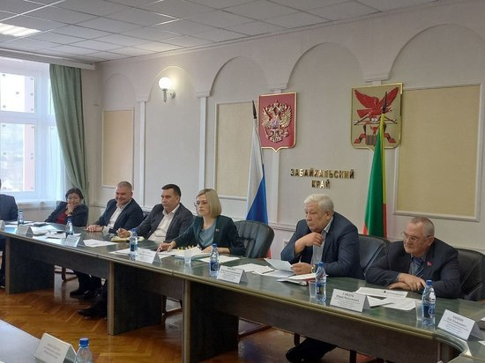
В проекте бюджета Забайкалья на 2023 год предполагается рост налоговых поступлений за счёт добычи полезных ископаемых. Об этом 9 ноября на заседании комитета по экономической политике и предпринимательству краевого Заксобрания рассказала глава комитета Виктория Бессонова. Министр финансов Вера Антропова прокомментировала показатели.
«У нас изменились налоговые ставки по двум региональным инвестиционные проектам - это ГРК «Быстринское» и рудник «Александровский». Для них каждые два года ставка меняется в сторону увеличения», - сказала министр.
Бессонова уточнила, что рост налоговых поступлений за счёт добычи полезных ископаемых составит 29,4%.
Ранее «МК в Чите» писал, что за три года налоговая задолженность предприятий, занимающихся добычей полезных ископаемых в Забайкалье сократилась.
Больше подробностей, фото и видео ищите в нашем Telegram-канале.

